REHABILITATION OU CREATION D’UNE FILIERE D’ASSAINISSEMENT NON COLLECTIF

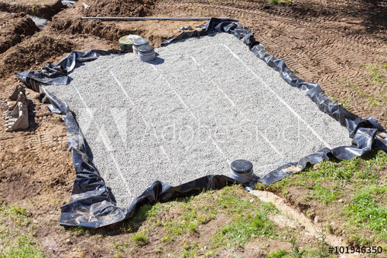

Lors de la réhabilitation ou création d’une installation d’une filière d’Assainissement Non Collectif le SPANC doit effectuer un contrôle de « Bonne Conception » et un contrôle de « Bonne Exécution » (article L.2224-8 du Code Général des Collectivité).

PROCEDURE :

1 – Intervention préalable d’un Bureau d’Etudes pour la « Bonne Conception « :

Pour la validation d’une « Bonne Conception » l’usager doit faire intervenir un bureau d’études qui devra trouver au moins une solution de filières adaptée au contexte (surface du terrain, pentes, taille de l’habitation, nombre équivalents habitants, puits, forage, saisonnabilité ...) en conformité avec la réglementation (Arrêté du 7 Septembre 2009 modifié par l’arrêté du 7 Mars 2012 ou Arrêté du 24 Août 2017 modifiant l’arrêté du 21 Juillet 2015 en fonction de la charge polluante reçue par l’installation).

Les éléments du bureau d’études devront comprendre :

- Le nombre Equivalents Habitans (nombre de pièces principales)
- Le nombre de mois de l’occupation de l’immeuble sur l’année
- Les perméabilités du sol
- Le mode d’alimentation de la maison en eau potable
- La situation de la parcelle : en zone inondable, zone risque de mouvement de terrain, captage d’eau
- Les descriptifs techniques des filières proposées (matériel, métrés, surface, sections...)
A positionner et schématiser sur plan le plus clairement possible :
- Un plan de situation de la parcelle
- L’habitation et la sortie des réseaux d’eaux usées
- Le prétraitement avec les ventilations
- Le cas échéant, le rejet des eaux traitées
- Le système des évacuations des eaux de pluie
- Les arbres, les haies, les potagers
- Bâtiments annexes (garage, piscine,..)
- Les voiries de passage de véhicules
- Les captages utilisés pour l’alimentation en eau potable sur la parcelle et à proximité
- Les cours d’eau, fossés, mares, etc.
- Le positionnement des sondages à la tarière, tractopelle, test de perméabilités
- Un plan de masse du projet de l’installation d’assainissement non collectif sur base cadastrale (échelle. 1/200 ou 1/500)

Au vu de ces éléments, le Bureau d’Etudes proposera les filières adaptées en fonction du contexte (perméabilité du sol, surface de terrain, nombre équivalents habitants, saisonabilité ...) et conformes à la réglementation.

2 - Formulaire de demande de mise en service et Rapport du Bureau d’Etudes à transmettre au SPANC.

Au vue des différentes propositions des filières proposées par le Bureau d’Etudes l’usager devra spécifier sur le formulaire de demande de mise en service (annexe 2) la filière qu’il souhaite retenir. L’usager devra transmettre au SPANC le rapport complet du Bureau d’Etudes ainsi que le formulaire de demande de mise en service dûment complété et signé.

Transmission par mail : spanc@beziers-mediterranee.fr
Courrier : Communauté d’Agglomération Béziers Méditerranée
Quai Ouest 39 Boulevard de Verdun
Service SPANC
CS 30 567 – 34 536 BEZIERS CEDEX

3 - Etude du SPANC du contrôle de « Bonne Conception »

Une fois les documents reçus, le SPANC ainsi que son prestataire désigné par l’Agglomération, étudieront la solution retenue par l’usager. Le SPANC transmettra à l’usager un rapport complet ainsi qu’un courrier d’accompagnement sur la « Bonne Conception » avec des prescriptions qui devront être respectées.

4 – Contrôle de « Bonne exécution ».

A réception des documents validant la « Bonne Conception », l’usager devra contacter le SPANC deux semaines avant le début des travaux afin de caler le contrôle de « Bonne Exécution ». « La Bonne Exécution » est un contrôle effectué par un technicien ou un prestataire désigné par l’Agglomération, sur le lieu des travaux. Pour effectuer le contrôle, le terrassier que vous allez désigner pour les travaux ne doit pas couvrir les tranchées et le prétraitement (la fosse) doit être à moitié comblé. L’agent contrôleur vérifie que les travaux respectent les prescriptions mentionnées lors du contrôle de la « Bonne Conception ». Pour la validation de la « Bonne Exécution » l’usager recevra un rapport avec une lettre d’accompagnement. Une fois la Bonne Exécution validée le prochain contrôle aura lieu dans 10 ans.

5 – Cas d’un permis de construire.

Lors d’un dépôt de permis de construire d’une habitation, il sera demandé le formulaire de demande de mise en service dûment complété et le rapport du Bureau d’Etudes pour validation du SPANC de la « Bonne Conception ». Un avis sur la filière sera transmis au service instructeur du permis.

La Bonne Conception sera facturée 130 €.
La Bonne Exécution sera facturée 130 €

